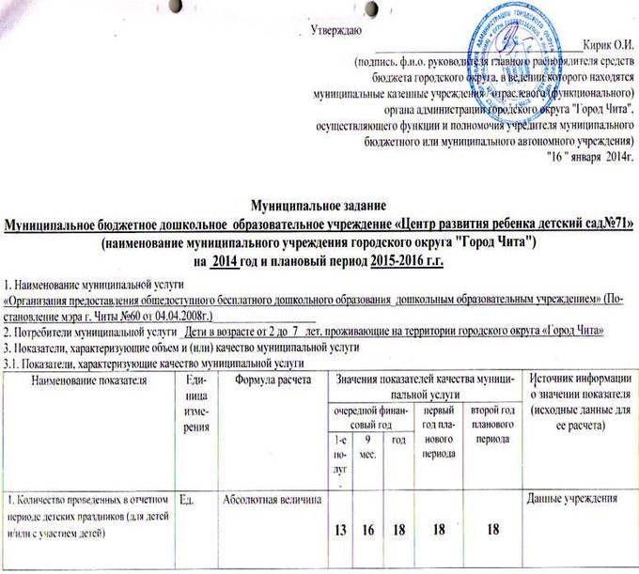

2. .Количество выявленных на- |  | Ед. |  | Абсолютная величина |  |  |  |  |  |  |  |  |  |  |  | По результатам, прове-
рушении санитарно-эпидемиологических норм и |  |  |  |  |  | 0 | 0 |  | 0 |  | 0 |  | 0 |  |  | рок
правил

3. Число случаев получения |  | Ед. |  | Абсолютная величина |  |  |  |  |  |  |  |  |  |  |  | Форма федерального
детьми травм, отравлении в период пребывания в учреждении |  |  |  |  |  |  |  |  |  |  |  |  |  |  |  | государственного статистического наблюдения N 85-К "Сведения о
 |  |  |  |  |  | 0 | 0 |  | 0 |  | 0 |  | 0 |  |  | деятельности дошкольного образовательного учреждения" (утверждена Постановлением
 |  |  |  |  |  |  |  |  |  |  |  |  |  |  |  | Росстата от 28 июня
 |  |  |  |  |  |  |  |  |  |  |  |  |  |  |  | 2006 года N 2)
4. Процент потребителей родителей (законных представителей) воспитанников, удовлетворенных качеством и доступностью услуги |  | % |  | (Ок + Од)  ________ * 1ПП _{Г7Т}р |  |  |  |  |  |  |  |  |  |  |  | Определяется по результатам опросов воспитанников и/или их родителей (законных представителей)
2 *О
Ок - число опрошенных, удовлетворен-

 |  |  |  | ных качеством услуг Од - число опрошен- |  | 90 | 90 |  | 90 |  | 92 |  | 95
 |  |  |  | ных, удовлетворен-
 |  |  |  | ных доступностью
 |  |  |  | услуг О - общее число оп-
 |  |  |  | рошенных
5. Число обоснованных жалоб родителей (законных представителей) воспитанников |  | Ед. |  | Абсолютная величина |  | 0 | 0 |  | 0 |  | 0 |  | 0 |  |  | Определяется на основании анализа жалоб
6. Количество мероприятий. | Ед. |  | Абсолютная величина |  |  |  |  |  |  |  |  |  |  |  | Данные учреждения
проведенных с целью укреп- |  |  |  |  | 3 |  |  | 6 |  | 12 |  | 12 |  | 12
ления здоровья детей

7. Процент посещаемости детей | % |  | А |  |  |  |  |  |  |  |  |  |  |  | Данные учреждения
 |  |  | ^"100 гггр |  | 100 |  |  | 100 |  | 100 |  | 100 |  | 100

в
А - фактическое количество дето-дней В - планируемое количество дето-дней

3.2. Объем муниципальной услуги (в натуральных показателях)
Наименование показателя | Едини | Фор | Значения показателей объема муниципальной услуги |  |  |  |  | Источник информа-
 | ца | мула |  |  |  |  |  | ции о значении по-
 | измере | рас- |  |  |  |  |  | казателя
 | ния | чета
 |  |  | очередной финансовый год (2014г) |  |  | первый | второй год
 |  |  |  |  |  | год планового периода  (2015г) | планового периода (2016г)
 |  |  | 1-е по-  луг. | 9 мес. | год
1 . Количество потенциальных потребителей муниципальной | чел | Аб-со- |  |  |  |  |  | данные учреждения, титульный лист
услуги |  | лют-
 |  | ная вели | 382 | 382 | 382 | 382 | 382
 |  | ли-
 |  | чина
2. Количество плановых дето дней | Дето дни | Кол.  дет.* |  |  |  |  |  | Определяются по формуле
 |  | кол.
 |  | дней пре-быва | 28650 | 45076 | 61120 | 61120 | 61120
 |  | ва-
 |  | ния |  | 1
3.3. Объем финансового обеспечения выполнения муниципального задания
Наименование ус | ЛУГИ |  | Объем (финансового обеспечения |  |  |  | Объем фи- |  | Объем финансового
 |  | на год 2014 (тыс.руб.) |  |  |  | нансового обеспечения на год 2015 (тыс.руб.) |  | обеспечения на год 2016 (тыс. руб.)
 |  | 1-е полуг. |  | 9 мес. | год
1 . Организация предоставления общедоступного бесплатного дошкольного образования дошкольными образовательными учреждениями различных видов |  | 11680,9 |  | 16079,7 | 21038,2 | 21787,6 |  | 22621,9
4. Порядок оказания муниципальной услуги
4.1. Нормативные правовые акты, регулирующие порядок оказания муниципальной услуги:
Федеральный закон от 29 декабря 2012 № 273-ФЗ «Об образовании в Российской Федерации»;
- Федеральный закон от 06.10.2003г. №131 - ФЗ «Об общих принципах организации местного самоуправления в РФ»;
- «Типовое положение о дошкольном образовательном учреждении», утв. Приказом Министерства образования и науки РФ (Минобрнауки России) от 27.10.201 1 г. №2562;
- Правила пожарной безопасности РФ утвержденными постановлением Правительства РФ от 25.04.2012г. №390.;
- Санитарно-эпидемиологические требования к устройству, содержанию и организации режима работы в дошкольных организациях СанПин 2.4.1 .3049-13 утв. Постановлением Главного государственного санитарного врача РФ от 15.05.2013г. №26;
- Правила пожарной безопасности для образовательных учреждений;
- Закон Забайкальского края от 1 1 июля 2013 г. № 858-ЗЗК «Об отдельных вопросах в сфере образования»
- Устав городского округа «Город Чита»;
- Устав Муниципального бюджетного дошкольного образовательного учреждения «Центр развития ребенка детский сад№714.2. Порядок информирования потенциальных потребителей муниципальной услуги
